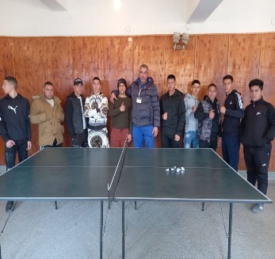
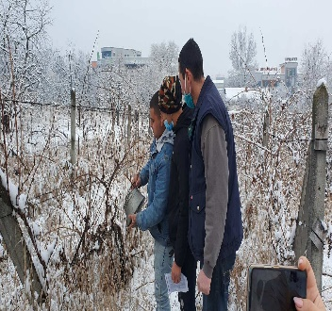
За контакт:
гр. Кюстендил бул. ”Цар Освободител” № 253
Тел. 088 289 7220 E-mail: pgss_kyustendil@abv.bg
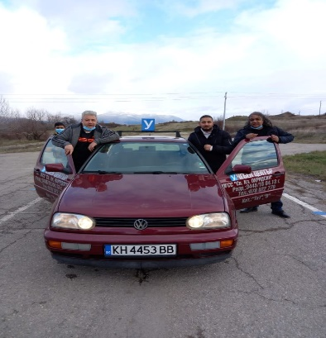
Сайт: daskalo.com/pgsskn
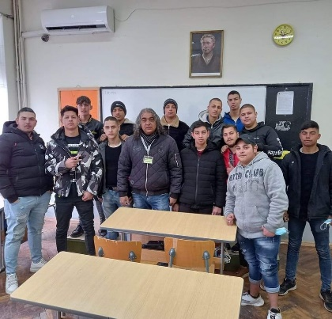
Аз избирам ПГСС “Свети Климент Охридски“, защото предлага:

Едносменно обучение;
Самостоятелна учебна сграда, с кабинети, физкултурен салон, фитнес зала, библиотека;
Компютърен кабинет;
Възможност за участие в спортни секции;
Професионална гимназия
по селско стопанство
” Свети Климент Охридски”
гр. Кюстендил
ПРИЕМ
2022/2023

ИМАШ ТАЛАНТ- ПОЗВОЛИ НИ ДА ГО РАЗВИЕМ!
Искаш да придобиеш освен средно образование и професия?
Искаш да се реализираш веднага или да продължиш във Висше училище?
Любознателен и отговорен си?
Кои сме ние?
Училище с 124 годишна традиция и
квалифицирани учители с богат педагогически опит

Значи си на правилното място!
Кандидатствай сега!
професия ”ТЕХНИК – РАСТЕНИЕВЪД” специалност “ТРАЙНИ НАСАЖДЕНИЯ“
Прием: след 7 клас
Срок на обучение: 5 години
При нас ще получите:
ДИПЛОМА за средно образование;
СВИДЕТЕЛСТВО за професионална квалификация;
СВИДЕТЕЛСТВО за управление на МПС - кат. В и Ткт.
Стипендии по право и отличен успех;
Участие в проекти;
Възможност за участие в състезания и конкурси;
В нашето училище се:
- Усвояват задълбочени знания, свързани с успешното развитие на земеделското стопанство;

- Изграждат професионални компетенции за създаване и отглеждане на лозя и овощни градини, за окачествяване на продукцията и правилното ѝ съхраняване и преработване.

- изучават както задължителните общообразователни предмети, така и редица специални предмети, формиращи техните професионални компетенции, за да могат те успешно могат да развиват собствен бизнес и да се реализират на трудовия пазар, както в България, така и в други европейски страни.

Професиите, които могат да практикуват са:
организатор на производството в лозово и растениевъдно стопанство
специалист по растителна защита в лозово и растениевъдно стопанство
консултант в регионални и национални служби по земеделие и други

Балообразуващи предмети:
Удвоените оценки от НВО по БЕЛ и математика, оценките по биология и химия от свидетелството за основно образование
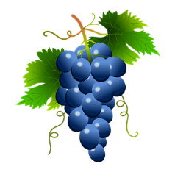

График за приемане на ученици в 8 клас
 | І-ви етап | ІІ–ри етап | ІІІ – ти етап
Подаване на документи за участие в класиране | 05.07- 07.07.2022г. | 13.07 - 15.07.2022г. | 26.07-27.07.2022г.
Обявяване на списъците с приетите ученици | до 12.07.2022г. | до 20.07.2022г. | 29.07.2022г.
Записване на приетите ученици | 13.07 15.07.2022г. | 21.07 -22.07.2022г. | 01.08 – 02.08.2022г.

